Литературный досуг
«Волшебное путешествие по сказкам»

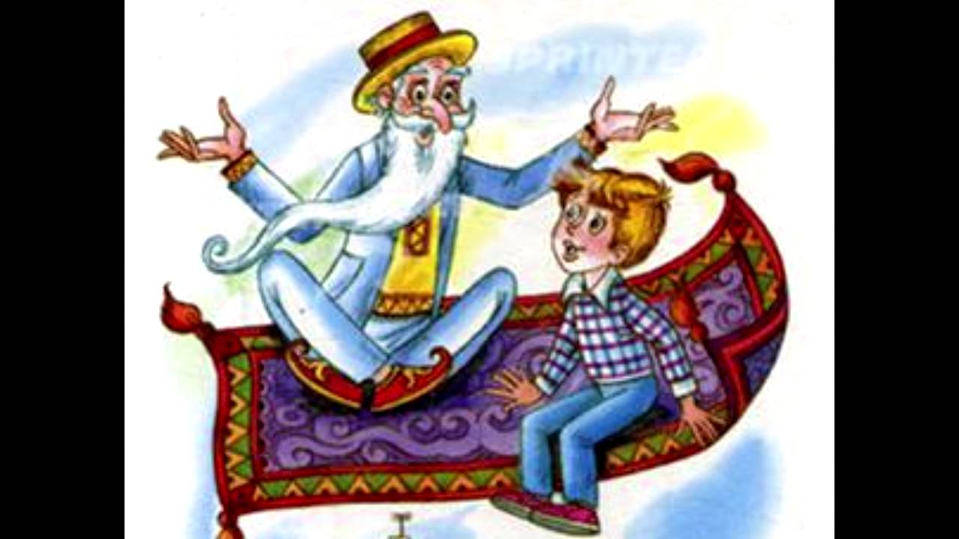

Подготовила
Воспитатель
Маслова О.А.
Цель: Закрепить и расширить представления детей о знакомых сказках
Задачи:
- Развивать воображение, фантазию, память.
- Развивать речевую активность детей, побуждать вступать в диалог.
- Учить узнавать сказку по иллюстрациям, по загадке.
- Воспитывать интерес к литературе, бережное отношение к книге.
- Формировать элементарные нравственно-этические нормы, расширить представления о дружбе, взаимовыручке.
- Формировать понимание необходимости соблюдения правил безопасности при обращении с незнакомыми предметами (ОБЖ).

Предварительная работа:
- чтение сказок;
- разучивание песни «Дружба», стихотворений «Книжки – лучшие друзья», «Я люблю своих друзей»
- инсценировка стихотворения Ивана Демьянова «Как лягушки прыгать научились»

Действующие лица:
Хоттабыч
Карлсон и Малыш,
Леший и Василиса Прекрасная.

Ход досуга
Воспитатель: Здравствуйте, гости! Давайте подарим друг другу хорошее настроение! Мы спокойны и добры, мы приветливы и ласковы! Вдохнем через носик свежесть, доброту и красоту, а выдохнем через ротик все обиды и огорчения. Передадим смешное солнышко и улыбнемся друг другу.
Воспитатель обращает внимание детей на стоящий кувшин.
Воспитатель: Посмотрите, мальчики и девочки, какой необычный кувшин. Откуда он мог здесь взяться? Что же это такое? А вы помните, что при обращении с незнакомыми предметами необходимо соблюдать осторожность, потому что они могут быть опасны? Давайте поступим следующим образом: вы оставайтесь все на своих местах, а я сама посмотрю, что это такое.
Воспитатель трет сосуд, появляется дым, затем появляется Хоттабыч.
Хоттабыч: О свет моих очей, юные отроки! Как я рад лицезреть ваши лица. Сто лет я был заточен в этот кувшин, пока не оказался здесь. А где это я?
Воспитатель: Ты оказался в детском саду, Хоттабыч. Мы тоже рады видеть тебя.
Хоттабыч: Далеко же меня забросила судьба. Хотелось бы мне вернуться в свою сказку. Так-так, что же делать? (Дети высказывают свое мнение) Да, у меня же есть ковер-самолет. О, драгоценнейшие мои отроки, в благодарность за то, что вы спасли меня из-за заточения, хочу пригласить вас в путешествие по сказочной стране.
Вы же любите сказки? А какие сказки знаете?
Проверю сейчас я вас! В РНС герои часто имеют двойное имя, например, «лягушка-квакушка». А теперь я вам буду загадывать героя, а продолжайте:
Лягушка-квакушка | Мышка-норушка | Зайчик-побегайчик
Лисичка-сестричка | Сестрица-Аленушка | Братец-Иванушка
Серый-волк | Царевна-лягушка | Василиса-премудрая
О, вы умнейшие из детей! Так Вы согласны со мной путешествовать? (да)
Воспитатель: Мы с удовольствием примем твое предложение, Хоттабыч. Ведь мы с ребятами никогда еще не летали на ковре-самолете и не путешествовали по сказочной стране.
Хоттабыч: Вот и славно! Где же мой ковер-самолет? (расстилает ковер, приглашает детей сесть на ковер)
Дети, воспитатель и Хоттабыч садятся на ковер и отправляются в путешествие. На экране мультимедийной установке видео полет над землей. Раздается шум моторчика.
Воспитатель: Вы слышите, кто это может быть?
Ответы детей. Появляется Карлсон.
Карлсон: Привет, малышня! Посадку давай! Остановка!
Дети «приземляются». Сходят с ковра.
Появляется грустный Малыш (ребенок подготовительной группы).
Воспитатель: Что случилось, Малыш. У тебя такой веселый друг!
Малыш: Карлсон шалил и перепутал все мои….
Карлсон: Успокойся, Малыш, это же игра! Это же весело! Хо-хо!
Хоттабыч: Вай-вай, давай я превращу Карлсона в попугая!
Воспитатель: Хоттабыч, не надо никого превращать. Ребята, давайте вместе дружно поможем Малышу?
Для этого нужно собрать страницы из любимой сказки Малыша в том порядке, в котором развиваются события в сказке. Для начала определимся, что это за сказка? С чего начинается? Что происходит дальше?
Малыш, ребята собрали твою сказку, держи.
Воспитатель: Как вы думаете, хорошо ли поступил Карлсон? Как нужно обращаться с книгами?
Дети: Нет, с книгами нужно обращаться бережно, аккуратно. Нужно беречь книги.
Воспитатель: Правильно, молодцы, ребята, недаром говорят: «Книга – твой друг, без нее, как без рук», книги наши друзья, и мы должны их любить и беречь, как настоящих друзей.
Есения знает очень поучительное стихотворение про то, как нужно обращаться с книгами. Расскажешь Карлсону?
Плюшевые мишки взяли в лапы книжки,
Полизали язычком, повертели их волчком –
Не сумели прочитать, раз, и пнули под кровать.
А если б прочитали, то сразу бы узнали, что книги – лучшие друзья,
И в них, как в мяч, играть нельзя.
Карлсону становится стыдно. Простите меня, теперь я запомнил, как надо с книгами обращаться. Полетели, Малыш, читать твою любимую сказку.
Хоттабыч: Как удивительно, можно и без волшебства помочь. Ну, вот и хорошо. Продолжим путешествие.
Садятся на ковер-самолет. На экране мультимедийной установке видео полет над землей. Раздается плач.
Воспитатель: Наверное, кто-то опять кто-то попал в беду. Снижаемся, Хоттабыч.
Появляется Леший, держится за голову.
Воспитатель: Что случилось?
Леший: Ужас что творится! Украл я царевну Несмеяну. Думал, хозяйкой у меня в замке будет. А она все ревет и ревет.
Выходит царевна Несмеяна ( девочка подготовит. группы), плачет.
Хоттабыч: А давайте я превращу этого костлявого в павлина!
Леший: Не надо меня ни в кого превращать. Я сам могу тебя заколдовать.
Воспитатель: Леший, отпусти Несмеяну, и проблема твоя исчезнет.
Леший (задумался): Хм, может быть! Но я столько сил на нее потратил, но просто так не отпущу. Отгадайте мои загадки, тогда подумаю?
Воспитатель: Ну что, мальчики и девочки, постараемся отгадать загадки Лешего, чтобы спасти царевну Несмеяну?
Дети: Да.
Загадки Лешего:

Появилась девочка в чашечке цветка,  И была та девочка чуть больше ноготка.  В скорлупе ореха девочка спала.  Какая же девочка в скорлупе жила? (Дюймовочка). | Бабушка девочку очень любила  Шапочку красную ей подарила.  Девочка имя забыла своё.  А ну, подскажите имя её.  (Красная Шапочка) | На сметане мешён,  На окошке стужен,  Круглый бок, румяный бок.  Покатился…  (Колобок)
Лечит маленьких детей,  Лечит птичек и зверей,  Сквозь очки свои глядит  Добрый доктор…  (Айболит) | Ждали маму с молоком,  А пустили волка в дом.  Кто же были эти маленькие дети?  (Козлята из сказки «Волк и семеро козлят») | В это время детей переодеть для инсценировки.
Леший: Ух, какие умные ребятишки. Ладно, забирайте свою Несмеяну, только голова от нее болит.
Уходит. Несмеяна все равно плачет.
Воспитатель: Ну что же ты плачешь? Как же нам развеселить Несмеяну? А давайте покажем веселую сказку. Садитесь, ребята, на стульчики. Хоттабыч убирает ковер.
Инсценировка стихотворения Ивана Демьянова «Как лягушки прыгать научились»
У речушки вдоль опушки,  Мимо вспаханных полей  Шли ленивые лягушки  В гости к бабушке своей.  Бабке сотый год идет -  Всю родню к обеду ждет!  Рядом - топкое болото,  Но лягушкам неохота  На своих ногах идти...  - Кто бы мог нас подвезти?  Нам еще шагов пятнадцать  Нужно чащей пробираться.  Предстоит далекий путь,  Подвезите кто-нибудь! -  А в лесу меж двух дорожек,  Двух тропинок в сосняке,  Строил дом проворный ежик  От реки невдалеке. | Вышел ежик на опушку,  Поклонился еж лягушкам:  - Трудно вам идти пешком,  Подвезу, садись верхом! .. -  Улыбнулись две лягушки,  Две ленивые подружки.  И ежу на спину - прыг!  И обратно в тот же миг!!  Раскричались, разозлились:  - Вот какой колючий зверь! -  Скок-поскок - и к бабке в дверь.  Ловко прыгать научились,  Вот и прыгают теперь!  Это шутка иль не шутка?  Или просто прибаутка?  Ну, а если ты лентяй,  Шуток нет - на ус мотай!
Несмеяна(веселая): Спасибо вам, ребята! Побежала к маме с папой. До свидания!
Воспитатель: Нам тоже пока возвращаться, Хоттабыч.
Хоттабыч: Как жаль, как жаль. Хочу на прощание подарить вам ларец с сюрпризом, откроете его, когда вернетесь назад. А сейчас вставайте в круг, возьмитесь за руки, закройте глаза. Колдует. До новых встреч! Дети возвращаются.
Воспитатель: ребята, мне очень понравилось, что во время нашего путешествия вы действовали очень дружно, и сказки вспомнили, и загадки отгадали, и книгу сказок собрали. Говорят: «Не имей сто рублей, а имей сто друзей» - настоящие друзья всегда помогут, выручат. Дружба дороже богатства. Давайте споем песню о дружбе, а Рома расскажет стихотворение. Поют песню о дружбе.
Воспитатель: Какое неожиданное интересное путешествие у нас получилось. Вам понравилось?
Дети делятся своими впечатлениями.
Воспитатель: А что же нам подарил Хоттабыч?
Открывают ларец, там книга сказок.
«Книга» Виктор Боков.
Книга – учитель, книга – наставник, книга – близкий товарищ и друг.
Ум, как ручей, высыхает и старится, если выпустишь книгу из рук.
Книга не просто красивая мебель, не приложенье дубовых шкафов.
Книга – волшебник, умеющий небыль в быль превратить и в основу основ.

